第10章ARM與DSP平台系統
作者：黃悅民
國立成功大學 工程科學系

何謂嵌入式系統呢??依據英國電機工程師協會的定義，(嵌入式系統為控制、監視或輔助設備、機器或甚至工廠運作的裝置)。換句話說嵌入式系統就是為了某種特定的功能或用途所設計，這類系統的特性是擴充性小、具有特定的功能、容積小、穩定性強的特點。相較於一般桌上型(或者通用型)電腦系統而言，所謂的嵌入式系統是能用最少的成本來達成某一個特定的功能與用途，所以嵌入式系統也兼具經濟效益與容易攜帶性的強大優點。嵌入式系統包括硬體和軟體兩部分，硬體包括處理器與微處理器、記憶體、輸入與輸出等硬體元件、並內含控制這些硬體的驅動程式，軟體部分包括作業系統和特定功能的應程式。由於嵌入式系統是應用導向的電腦系統，所以通常是由功能上的需求決定硬體的規格。不同的應用需求導出不同的軟硬體規格，所以需要針對不同的硬體規格去開發所需要的特定軟體，因此重新設計開發很辛苦，再加上高穩定性的要求，造成結果有將近80%的嵌入式系統開發進度的延遲。嵌入式系統的困難不僅在於設計開發階段，更在於最後的整合與測試。
嵌入式系統(Embedded System)是一種結合電腦軟體和硬體的應用。舉凡行動電話、遊樂器、影音設備、數位相機、數位攝影機、PDA等等…都是嵌入系統的應用，而數位多媒體技術與嵌入式系統的應用更是隨處可見，例如：第三代行動電話、數位相機、數位攝影機、PDA等等，這些與我們生活密不可分的資訊產品，這些產品都能提供隨時隨地的拍照、動態影像的拍攝與播放，這些資訊產品已經慢慢的演變成為行動多媒體系統，以數位多媒體來說，其中一定會包含視訊(video)和音訊(audio)這兩大成員。針對嵌入式系統處理器例如Arm 7的處理頻率平均都是在50MHz左右，一般都是用在控制整個產品周邊與資料傳輸處理，如果還要再加上影音的訊號處理，可以說會增加了處理器的負擔，導致整體效能大大的降低，為了處理影音這龐大的資料量，數位信號處理器(DSP)相對的推出了。
數位信號處理器（Digital Signal Processing，簡稱DSP），是一種特別使用對於數位信號處理運算方面的處理器，最主要的目的是為了可以運用各種數位信號處理演算法來將影音資料即時地呈現在給使用者。根據數位信號處理的要求，DSP晶片一般具有如下主要特點：
(1) 指令集與資料流獨立，可以同時存取指令與資料進行處理動作。
(2) 在一個指令週期內可完成一次乘法和一次加法，例如一般處理器要完成加法運算，都要先把數值搬到暫存器中，然後再執行運算，至少要三到四個指令週期才能完成。
(3) DSP中具有cache，如果有經常存取的資料就可以直接先放在cache中，省去還要資料區塊中讀取的時間。
(4) 具有low cost的cycle和jump的硬體支援。
(5) 快速的中斷處理(Fast Interrupt handle)和硬體I/O支援。
(6) 可以在一個週期內操作的多個硬體位址產生器。
(7) 支援multithread
(8) 支援Pipeline指令處理功能。
由於DSP是用於處理影音資料上，所以我們將以視訊與音訊的播放為例，不再是單純的介紹理論與架構，讓各位可以在實例中瞭解ARM與DSP如何相互搭配結合，有個實體的概念。
ARM與DSP兩個處理器其中ARM是主處理器負責控制整個系統與週邊，DSP為副處理器主要在處理有關視訊與音訊壓縮的部分，所以ARM是扮演著主動的角色而DSP是扮演著被動的角色，被動的角色的意思就是DSP處理器就是一直處於等待的狀態直到ARM處理器發出啟動的指令，收到啟動的指令後DSP處理器才會開始處理一些工作所以DSP的啟動與停止完全受控制於ARM處理器。ARM與DSP的溝通介面是透過HPIB(Host Port Interface Bridge)介面來做溝通，HPIB是一個16位元(bit)的資料匯流排(Data Bus)透過HPIB溝通介面ARM處理器可以直接存取DSP處理器的內部記憶體64-Kbyte，ARM與DSP的溝通都是以中斷(interrupt)來進行溝通，HPIB提供控制暫存器與狀態暫存器來作為雙方溝通時的控制與狀態偵測用。如圖(1)所示在ARM處理器有內建一個DSPC(DSP Controller)，DSP處理器內建一個HPI(Host Port Interface)而HPIB 即為連接DSPC與HPI兩個元件的一個溝通介面，DSPC與HPI雙方面都提供一個或兩個中斷的方式與中段暫存器，利用中斷的方式來作為兩個處理器之間溝通的方式，所以可以利用軟體來定義雙方的溝通協定與雙方都事先定義好的資料結構來作為溝通與資料交換的機制。
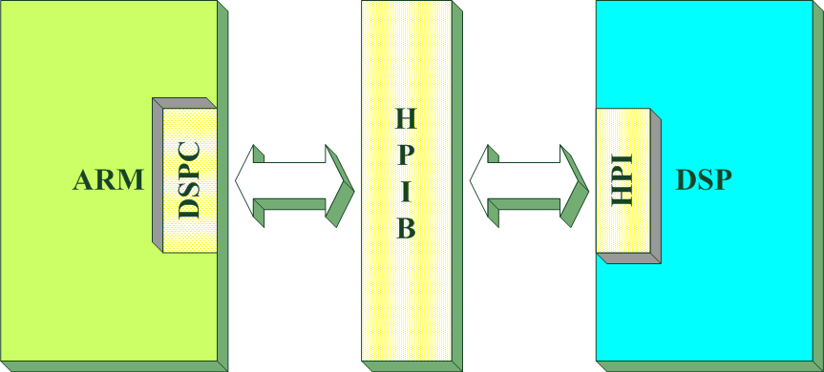
圖1 HPIB關係圖
接下來介紹如何用軟體方法來定義ARM與DSP兩邊處理器用來溝通的資料結構。
typedef struct {
Uint16 Command; // encode frame command
Uint16 FrameAddrHigh; // YUV422 frame address for compression
Uint16 FrameAddrLow; // YUV422 frame address for compression Uint16 CompressedAddrHigh; // Output Address
Uint16 CompressedAddrLow; // Output Address
Uint16 tempbufHigh; // Temporary buffer
Uint16 tempbufLow; // Temporary buffer
Uint16 width; // input frame width
Uint16 height; // input frame height
Uint16 framerate; // frame query interval
} ENCODERINFO;
typedef struct {
Uint16 CompressedSizeHigh; // Compressed data length, filled by encoder
Uint16 CompressedSizeLow; // Compressed data length, filled by encoder
Uint16 flags; // Flags
}ENCODEReply
上述分別有兩個不同的資料結構分別，ENCOERINFO和EMCODEeply這兩個資料結構分別定義錄影時需要用到的參數，以ENCODERINFO這個資料結構來說是一個針對視訊錄影時所需要的參數與資訊，所以有定義指令、要壓縮的原始視訊資訊在記憶體的位址、壓縮完的視訊資料所要存放在記憶體哪個位址、還有視訊的長與寬的大小與frame rate(即一秒鐘幾張影像)等等...而ENCODEReply結構是視訊壓縮後DSP處理器對ARM處理器所做有關視訊壓縮完畢的大小與狀態的回應，包括了壓縮完畢後的壓縮資料大小與壓縮完畢後的狀態。
而HPIB的溝通協定就是利用預先定義的資料結構，透過這些預先定義的結構來傳達參數與訊息，而ARM與DSP溝通的流程大致為:
    - ARM將要傳達的資訊與參數填入預先定義的資料結構。
    - ARM將整個資料結構透過HPIB寫到特定DSP的內部記憶體的位址。
    - ARM發出一個中斷，此中斷用來通知DSP。
    - DSP到特定的記憶體中讀取ARM傳送來的資料結構
    - DSP開始執行
    - DSP執行後將要回傳的參數與狀態寫到特定的記憶體位址
    - DSP發出一個中斷，用來通知ARM讀取回傳資訊。
ARM與DSP的溝通通常都會定義一些指令(Command)，利用所定義的指令來執行某些特定的功能。以下的圖表(一)與表(二)為video與Audio錄影、錄音與播放時所用到的指令。
指令名稱 | 代號 | 指令名稱 | 代號
VIDEO_REC_START | 0x0400 | VIDEO _PLAY_START | 0x0500
VIDEO _REC_STOP | 0x0401 | VIDEO _PLAY_STOP | 0x0501
VIDEO _REC_PAUSE | 0x0402 | VIDEO _PLAY_PAUSE | 0x0502
VIDEO _REC_FRAME | 0x0403 | VIDEO_PLAY_FRAME | 0x0503
表一 視訊指令表
指令名稱 | 代號 | 指令名稱 | 代號
AUDIOENC_INIT | 0x0820 | AUDIODEC_INIT | 0x0810
AUDIOENCINT_DONE | 0x0821 | AUIDODECINT_DONE | 0x0811
AUDIOENC_FRAME | 0x0822 | AUDIODEC_FRAME | 0x0812
AUDIOENC_END | 0x0823 | AUDIODEC_END | 0x0813
AUDIOREC_START | 0x0824 | AUDIOPLAY_START | 0x0814
AUDIOREC_END | 0x0825 | AUDIOPLAY_END | 0x0815
AUDIOENC_NEND | 0x0826 | AV_restart | 0x0827
表二 音訊指令表

video Encode架構

錄影(Encode)時ARM處理器與DSP處理器之間溝通的指令並詳細介紹每個指令需要執行哪些步驟與功能，透過這些指令與步驟將Video Encode架構詳細介紹。
首先介紹視訊的格式如表(三)所示，在此Codec是利用MPEG4的library來壓縮影像資料，影像格式的大小分別有320x240和160x120兩種格式，影像儲存在記憶體中的資料格式為YcbCr 4:2:2壓縮的方式為Progressive，Progressive即為每次壓縮是以一張frame為單位而不是field為單位，Frame rate可以達到每秒25張，Input frame rate即為預覽時(Preview)為每秒30張。

Item | Description
Codec | MPEG4
Size | 320 x 240、160x120
Color format | YCbCr 4:2:2
Structure | Progressive
Frame rate | 25 Hz
Input frame rate* | 30 Hz
表三 視訊格式
錄影(Encode)的架構如圖(2)所示圖中包括的元件有ARM處理器與DSP處理器、HPIB溝通介面、SDRAM與Content，其中Content指的是外部的儲存裝置例如:CF卡、SD卡、SM卡等等…圖(2)中所標示的數字代表錄影時的步驟與流程，而黑色虛線、紅色實線分別代表ARM處理器所執行的工作與DSP處理器所執行的工作，以下將根據圖(3.5)中的數字一一解釋ARM與DSP處理器所執行的工作。

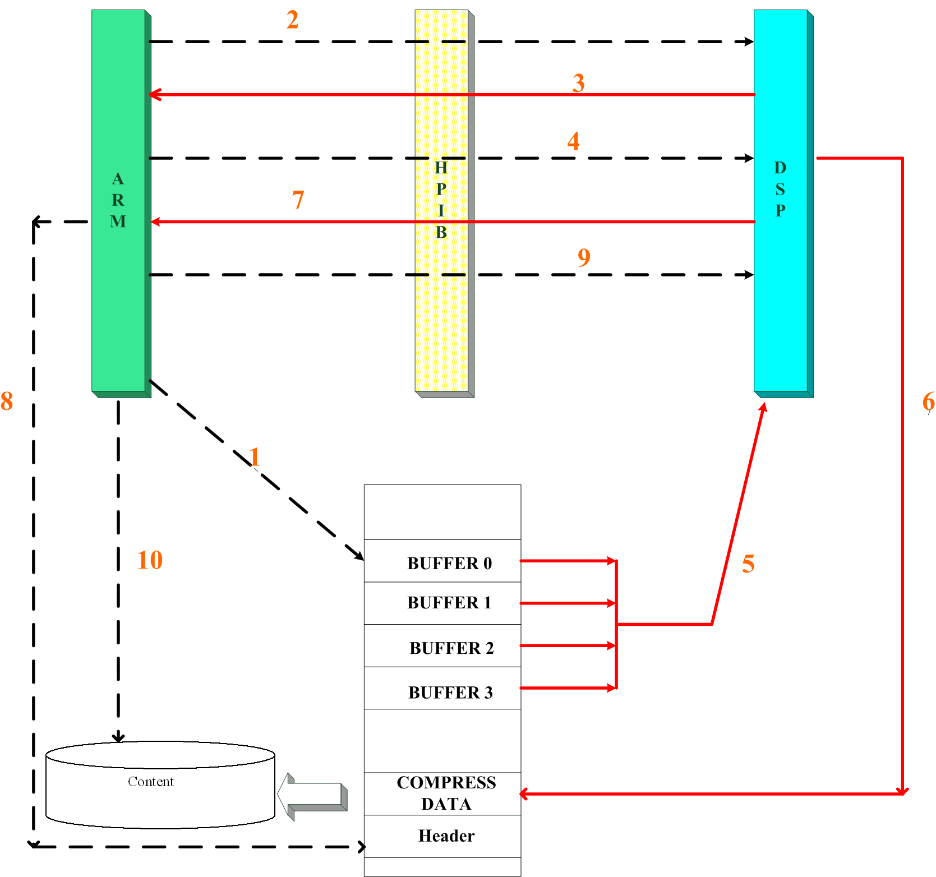
圖2 視訊錄影架構圖
- ARM控制影像週邊例如:CCDC、Preview Engine、Video Encoder將影像資料寫入記憶體中的Ping Pong Buffer，分別有Buffer0、Buffer1、Buffer2和Buffer3四個Ping Pong Buffer，至於要寫入哪一個Buffer， ARM需要做控管有關於Ping Pong的部份會在下一段做詳細介紹，視訊儲存在記憶體後利用OSD與Video Encoder將影像輸出到外部監視器或是電視。
- ARM處理器把有關視訊壓縮大小、原始的視訊資料存放地方；即為哪個ping pong的位址，還有壓縮過的視訊資料所要存放的位址、frame rate等有關壓縮的相關資訊，藉由VIDEO_REC_START的指令透過HPIB協定傳給DSP處理器。
- DSP處理器收到ARM傳來的參數與資訊後設定完後會發一個ACK的指令給ARM處理器。
- ARM處理器發一個VIDEO_REC_FRAME，同時將未壓縮的視訊資料位址傳給DSP處理器。
- DSP處理器收到ARM處理器發出的壓縮的指令後會到記憶體去取回指定的原始視訊資料，並且加以壓縮。
- DSP處理器將壓完的視訊資料，存放到指定的記憶體位址。
- DSP處理器將壓縮後的視訊資料大小與壓縮後的狀態藉由ACK的指令透過HPIB協定傳給ARM處理器。
- ARM處理器接到DSP處理器發出的ACK後將DSP處理器回傳的壓縮過的視訊大小與視訊的張數寫到Header的記憶體位址，並且判斷目前的秒數與所要錄影的張數是否已經超過使用者預定的數目，有的話發出VIDEO_REC_STOP指令，沒有的話再發出一個VIDEO_REC_FRAME指令並將下一張欲壓縮的原始視訊資料位址傳給DSP處理器。
- ARM發出一個VIDEO_REC_STOP指令給DSP處理器要求錄影停止。
- ARM將所有儲存在記憶體的壓縮過的資料，搬到外部的儲存裝置(Content)儲存。

ping pong buffer的控制

錄影(Encode)時的流程裡有一個非常重要的部份，此部份就是Ping Pong Buffer的控制，Ping Pong Buffer的功能是防止當DSP處理器在存取記憶體中某一張視訊資料時被新的視訊資料從外部的CCD模組傳進系統寫入記憶體時覆蓋，如果當DSP處理器存取視訊資料被覆蓋時壓縮後的資料將會呈現出有損壞或是格狀的雜訊，所以在記憶體的存取利用ping pong buffer機制來做控管。圖(3)為ARM處理器與DSP處理器的關係圖，從圖(3)中得知ARM將從CCD得到的視訊資料透過Controller元件控制後將資料寫入記憶體的四個Buffer中的其中一個即為紅色線條，而DSP處理器也是透過Controller元件控制後從記憶體的四個Buffer中取出視訊資料進行壓縮即為藍色線條。
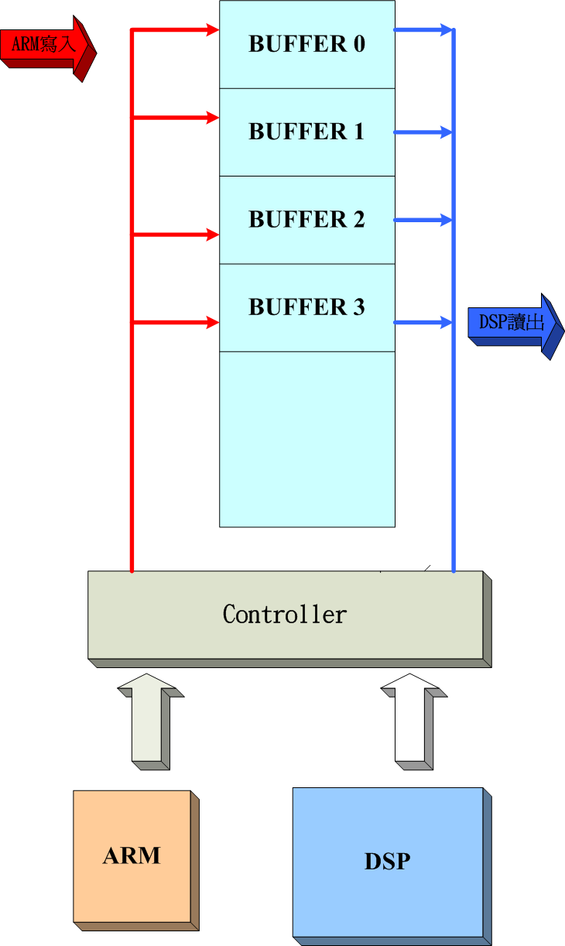
圖3 Ping Pong 控制圖
下面將介紹如何用軟體方式來實作Controller的部份
DSPGetNumber=((PREVIEW_Total_Numbers -3)%4);
switch(DSPGetNumber){
case 0:
DSPGetaddress=BUFFER0;
break;
case 1:
DSPGetaddress=BUFFER1;
break;
case 2:
DSPGetaddress =BUFFER2;
break;
case 3:
DSPGetaddress =BUFFER3;
break;
}
表四 Ping Pong程式碼
從表(四)中DSPGetNumber=((PREVIEW_Total_Numbers -3)%4)其中DSPGetNumber為DSP處理器從記憶體抓取視訊資料的 Ping Pong Buffer編號，PREVIEW_Total_Numbers為目前從外部的CCD模組寫入到記憶體中的視訊資料有幾張，而DSP處理器抓取的視訊資料即為目前寫入記憶體中視訊資料的前三張圖((3)中紅色箭頭為寫入Buffer 0藍色箭頭唯讀出Buffer 3的資料)。

video Decode架構

播放(Decode)和錄影(Encode)所使用的Codec都是採用MPEG4 library，在上一段已經有詳細介紹所以本段將著重在於播放(Decode)架構說明並利用圖(4)來作整個播放(Decode)的流程與說明。圖中整個系統架構包含的元件有ARM、DSP、HPIB、OSD、記憶體與Content等元件，分別有黑色虛線與紅色實線兩種線條：黑色虛線代表ARM處理器運作流程而紅色實線代表DSP處理器運作流程，圖中的數目字代表播放(Decode)的流程與步驟，接下來將利用圖(4)中的流程與步驟一一的介紹。
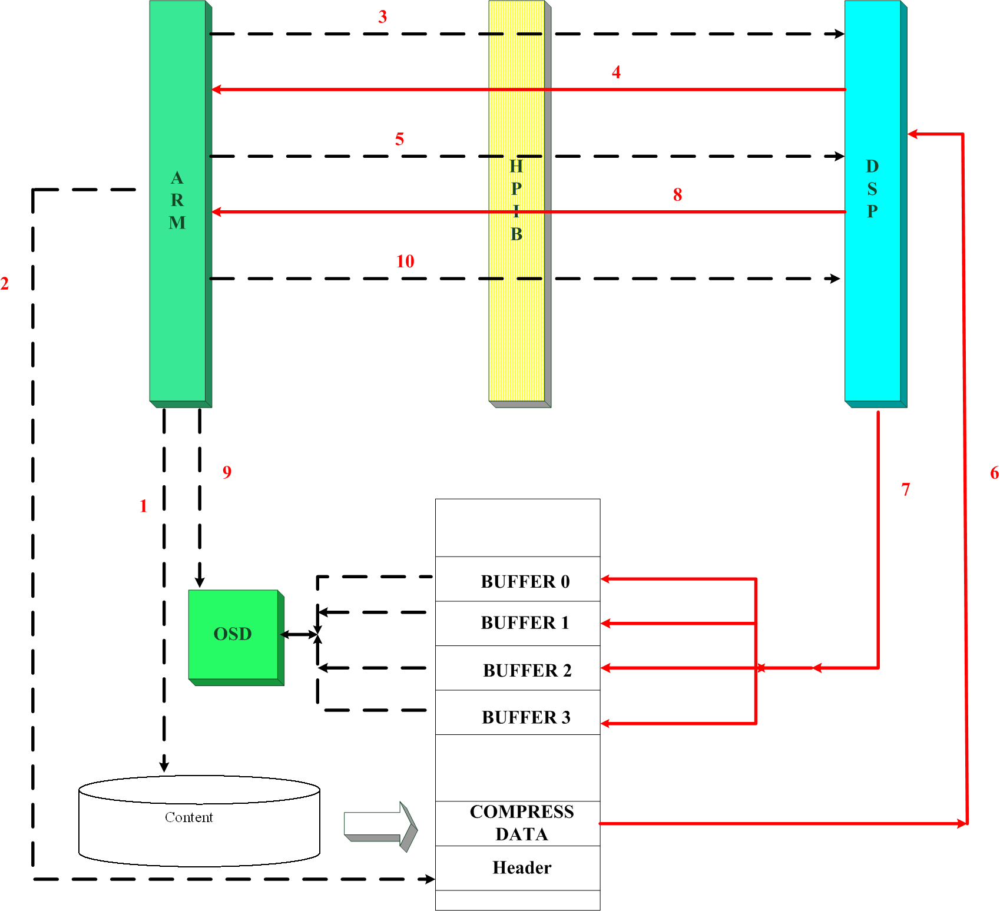
圖4 視訊播放架構

1. ARM處理器首先將存放在Content中的已壓縮視訊檔案和Header搬移到系統中的SDRAM存放，分別存放在Compress data與Header的兩個位址。
2. ARM處理器讀取Header中有關壓縮視訊檔案的資訊。
3. ARM將相關的視訊資訊例如檔案大小、視訊張數、視訊播放的時間等等資訊藉由VIDEO_REC_START的指令透過HPIB溝通介面傳送給DSP處理器。
4. DSP處理器接收到ARM所傳送的檔案資訊與參數後，發出一個ACK通知ARM處理器。
5. ARM處理器將所要解壓縮的視訊的大小，存放在記憶體的位址與解壓縮後所要存放在記憶體的位址等資訊藉由VIDEO_REC_FRAME的指令透過HPIB溝通介面傳送給DSP處理器。
6. DSP處理器接收到VIDEO_REC_FRAME指令後將會根據ARM處理器所傳送的資訊與參數到記憶體存取要解壓縮的視訊資料。
7. DSP將從記憶體中存取回來的視訊資料解壓縮後，再存放回ARM處理器指定四個用來存放解壓縮資料的BUFFER記憶體位址。
8. DSP處理器會將解壓縮後的資訊與狀態等參數藉由ACK指令傳送給 ARM處理器。
9. ARM處理器接收到DSP處理器ACK的回應後，利用OSD元件把解壓縮完的視訊資料顯現在外部的電視或是顯示器上，同時ARM會判斷目前所播放的視訊張數與已播放的時間是否與Header的資訊相同，如果小於Header記錄所要播放的視訊張數與播放時間則發出一個VIDEO _ REC _
FRAME的指令與資訊給DSP處理器再解下一張視訊資料，如果大於或是等於所要播放的張數與播放時間則發出一個VIDEO_REC_STOP的指令給DSP處理器停止解壓縮的動作。
- ARM發出一個VIDEO_REC_STOP的指令給DSP處理器用來要求停止視訊壓縮的動作。

Audio Encode架構

ARM處理器與DSP處理器在錄音(Encode)時兩個處理器之間的溝通與運作的流程，和錄影相同的是ARM與DSP處理器都是透過HPIB介面來溝通接下來會利用圖(5)來說明兩處理器的運作流程。錄音其壓縮的格式如表(五) (Encode)是採用ADPCM的library來壓縮音訊資料，取樣頻率是一秒8000k，有兩個Channel分別為左與右所以即為一秒有16000k。

Item | Description
Codec | ADPCM
Sampling Frequency | 8000kHZ
Channel | 2
表五 音訊壓縮格式
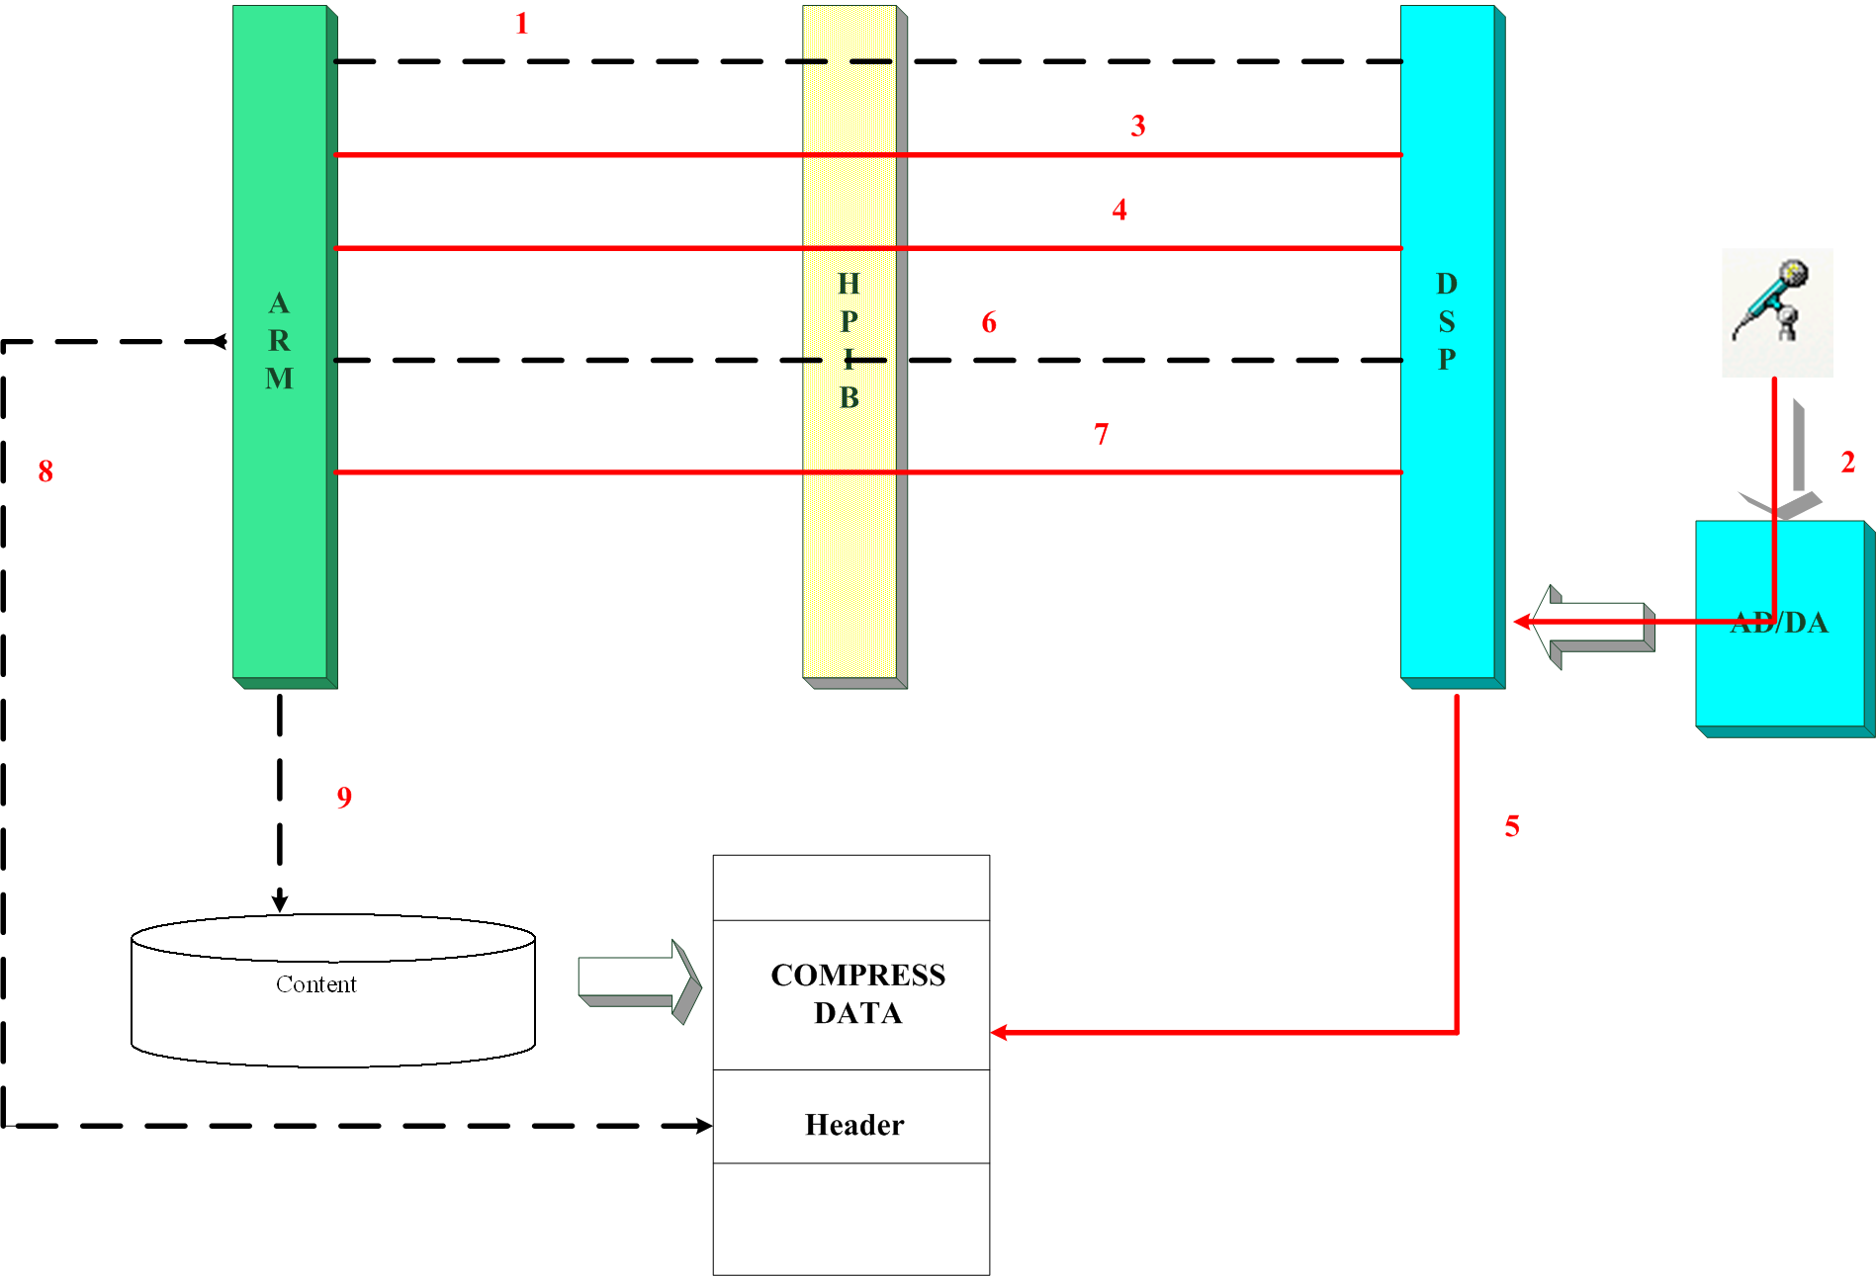
圖5 音訊錄音架構圖
圖(5)中分別有ARM、DSP與HPIB元件，ARM處理器與DSP處理器都是透過HPIB介面來溝通，其中黑色虛線條代表ARM處理器運作流程，紅色實線條代表DSP處理器的運作流程而圖中的數字代表錄音的流程與步驟，將利用圖(5)來說明錄音的流程與步驟。
- ARM處理器先初始化 AIC23元件後，再將Audio buffer大小、錄音的時間和每張音訊壓縮後的大小等參數與資訊藉由AUDIO _ ENC _INIT指令傳送給DSP處理器。
- DSP處理器接收到AUDIO_ENC_INIT指令後，開始初始化Codec library ，此時音訊資料開始從外部麥克風輸入透過AIC 23元件轉換成數位音訊資料後經由MCBSP傳入，並寫入到Image Buffer中的AUDIO BUFFER裡。
- DSP處理器執行完Codec與相關的音訊初始化後將會發一個ACK給ARM處理器。
- 當音訊資料從外部的麥克風經過AIC23元件後將類比的音訊訊號轉換成數位的音訊訊號，經由MCBSP傳送到Image Buffer，並將數位音訊資料寫入到Image Buffer記憶體中的Audio Buffer，然而Audio Buffer的大小是在初始化的時候就已設定好了，所以當Audio Buffer被填滿時，DSP處理器會發一個AUDIO_REC_END給ARM處理器通知Audio Buffer已經填滿。
- ARM處理器接收到AUDIO_REC_END指令後，將會判斷目前錄音的時間與錄音的張數是否大於欲先所想要錄音的時間與張數，如果小於的話ARM處理器會發出一個AUDIO_REC_FRAME的指令給DSP處理器，DSP處理器收到AUDIO_REC_FRAME指令會開始進行音訊壓縮的執行，假如大於預定錄音的時間與張數將會發出一個AUDIO_REC_STOP的指令要求DSP處理器停止音訊壓縮的動作。
- DSP處理器接收到AUDIO_REC_FRAME指令後，將會到Image Buffer中的Audio Buffer裡存取聲音資料並加以壓縮並加以壓縮，執行壓縮完畢後再將資料寫到記憶體中的COMPRESS DATA的位址中。
- DSP處理器執行壓縮完畢後，將壓縮時產生的資訊與狀態等參數藉由ACK的指令傳送給ARM處理器。
- ARM處理器接收到ACK後會將DSP處理器所回傳的資訊與參數寫到記憶體中Header的位址中。
- ARM處理器最後將壓縮後的聲音資料從記憶體中COMPRESS DATA位址搬移到外部的儲存裝置Content中。

Audio Decode架構

將詳細介紹聲音(Decode)的流程與架構，著重在ARM與DSP處理器之間針對聲音播放的運作流程與運作方式，如圖(6)所示分別有ARM處理器、HPIB與DSP處理器，其中黑色虛線條代表ARM處理器的運作流程，紅色實線代表DSP運作流程接下來將利用圖中的數字所代表的步驟與流程一一加以說明。 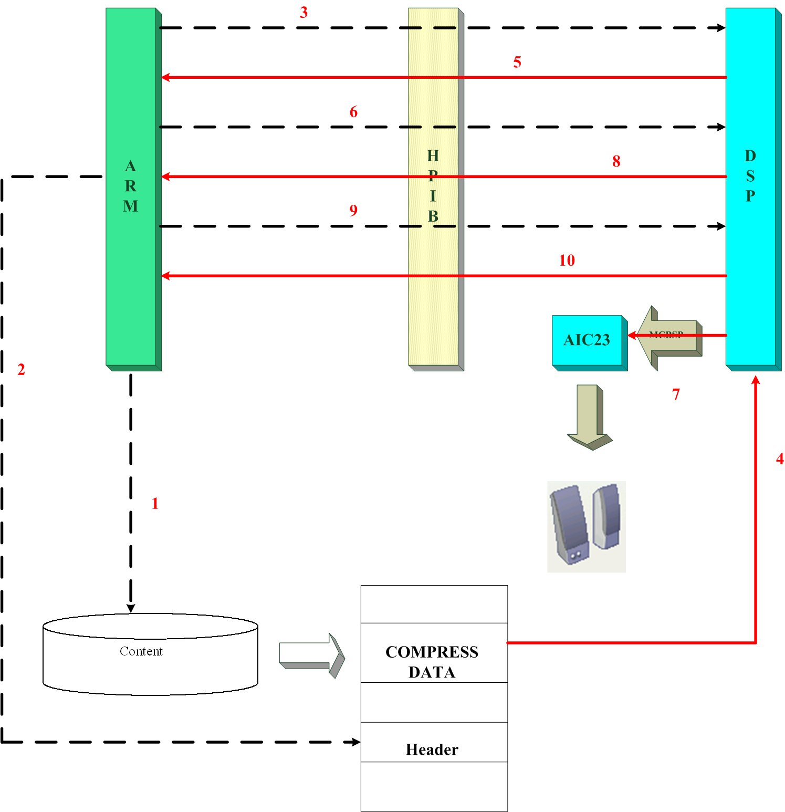
圖6 音訊播放架構圖
- ARM處理器先將存放在外部儲存裝置(Content)，要播放的檔案與其Header搬移到記憶體(SDRAM)中存放CPMPRESS DATA與Header的位址中。
- 讀取Header中的資訊：利如:聲音的buffer大小、音訊壓縮的長度、與播放時間和音訊的張數等等。
- 將從Header得到的參數透過AUDIO _ DECODE _ INIT的指令傳送給DSP處理器。
- DSP處理器收到AUDIO_DECODE_INIT指令會開始執行Codec的初始化，並同時到記憶體去抓取兩張欲解壓縮的音訊資料並同時進行解壓縮。
- DSP處理器初始化完成與預解兩張音訊資料後，回傳一個ACK給ARM處理器。
- ARM接收到DSP處理器的ACK後，發出一個START_PLAY的指令給DSP處理器。
- DSP處理器接收到AUDIO_START_PLAY的指令後，將剛剛預解的兩張音訊資料透過MCBSP傳送到AIC23元件，AIC 23元件會將數位音訊資料轉換成類比音訊資料後，再輸出到外部的喇叭與揚聲器。
- 解壓縮後的音訊資料播放完後DSP處理器發出一個AUDIO_PLAY_END的指令給ARM處理器通知在AUDIO BUFFER中的資料已經播放完畢。
- ARM處理器接收到AUDIO_PLAY_END的指令後將判斷目前已經壓縮的聲音張數與已經播放的時間是已經大於Header中所記錄的播放張數與播放時間，如果小於的話發出一個AUDIO_DECODE_FRAME的指令給DSP處理器再解壓縮下一張音訊資料，如果大於欲播放的張數與時間則發一個AUDIO_DECDE_STOP的指令要求DSP處理器停止解壓縮的動作。
- DSP處理器會定期的發一個AUDIO_PLAY_END給ARM處理器通知播放完畢直到停止解壓縮為止。

本 章 習 題

選擇題
- 請問DSP晶片最主要是在
a.邏輯控制訊號處理
b.數位信號處理
c.硬碟資料處理
d.Cache資料處理。
- ARM與DSP的溝通介面是
a.SCSI
b.HUB
c.IDE
d. HPIB
- 請問Ping Pong Buffer的功能是
a.防止當DSP在存取記憶體中視訊資料時被新的視訊資料覆蓋
b.增加DSP在存取記憶體的速度
c.防止當ARM在存取記憶體中視訊資料時被新的視訊資料覆蓋
d.增加ARM在存取記憶體的速度
- 請問此章節中播放(Decode)和錄影(Encode)所使用的Codec是採用何種library
a. MPEG1
b. MPEG2
c. MPEG4
d. MPEG2000
- 何謂HPIB
a. 一個4位元(bit)的資料匯流排
b. 一個8位元(bit)的資料匯流排
c.一個16位元(bit)的資料匯流排(Data Bus)
d. 一個32位元(bit)的資料匯流排
- 請寫出DSP的全名
a.Data Signal Processing
b.Data Structure Processing
c.Digital Serial Processing
d.Digital Signal Processing

問答題
- 請問在ARM+DSP的架構之下，ARM大部分都是再處理哪依類型的資料？
- 請問DSP晶片一般具有哪些主要特點
- 請概略敘述ARM與DSP溝通的流程

參考文獻
- 嵌入式系統應用與務 ”http://playstation2.idv.tw/iacolumns/jl000013.html
- Texas Instruments, “TMS320DSC25 Register Manual”, ver.5, Aug 2002
- 許耿睿 “TMS320DSC2嵌入式系統實務暨網路Layer3/4技術之研究”國立成功大學工程科學所碩士論文2003
- 蔡岳峰 “TMS320DSC25嵌入式系統實務暨網路Layer2/3技術之研究”國立成功大學工程科所碩士論文2003
- “電子工程專輯TI基於DSP的多媒體處理器能滿足彈性多媒體家電需求”, http://www.eettaiwan.com

